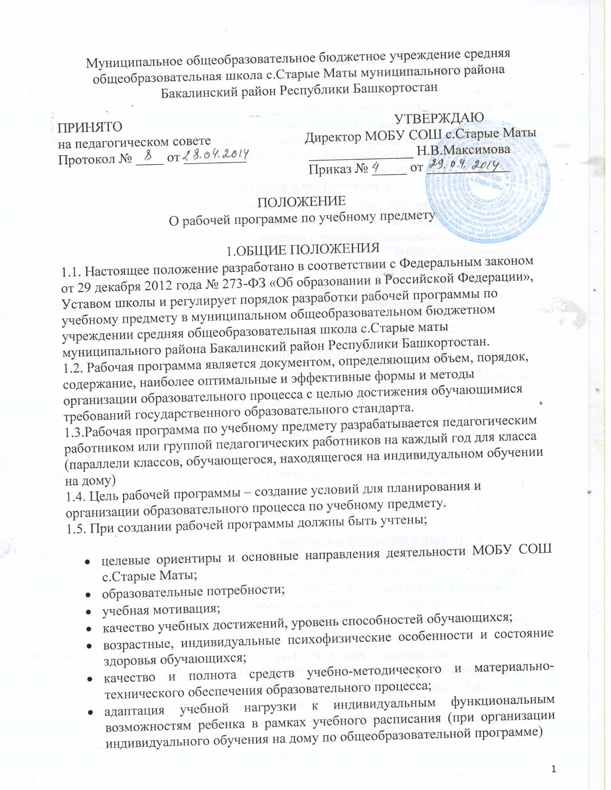

2. ЗАДАЧИ РАБОЧЕЙ ПРОГРАММЫ
Задачами рабочей программы являются:
- практическая реализация компонентов государственного образовательного стандарта при изучении учебного предмета;
- определение содержания, объема, порядка изучения учебного предмета с учетом целей, задач и особенностей образовательного процесса МОБУ СОШ с.Старые Маты и контингента обучающихся.

3. СТРУКТУРА РАБОЧЕЙ ПРОГРАММЫ
3.1. Структурой рабочей программы определяется форма представления учебного предмета как целостной системы, отражающей внутреннюю логику организации учебно-методического материала. Структура включает в себя следующие элементы:
- титульный лист;
- пояснительную записку;
- описание места предмета в учебном плане МОБУ СОШ с.Старые Маты;
- содержание учебного предмета;
- календарно-тематическое планирование;
- результаты освоения учебного предмета;
- список литературы;
3.2. На титульном листе указываются:
- полное наименование МОБУ СОШ с.Старые Маты;
- название программы учебного предмета;
- адресность (класс, форма обучения, год);
- информация о рассмотрении, согласовании и утверждении рабочей программы;
- сведения о составителе (Ф.И.О., должность, квалификационная категория);
- дата составления программы
3.3. Пояснительная записка должна содержать общую характеристику учебного предмета на данный учебный год и раскрывать основные особенности его изучения. В тексте пояснительной записки следует указать:
- сведения об образовательной программе, взятой за основу, внесенные изменения и обоснование необходимости изменений;
- используемый УМК;
- количество учебных часов, на которое рассчитана рабочая программа в соответствии с утвержденным учебным планом.
3.4. При описании места учебного предмета в учебном плане школы указываются: предметная область, класс, количество часов в год и в неделю, отведенное на изучение данного предмета.
3.5. При описании содержания учебного предмета указываются его разделы, перечисляются основные темы, понятия и количество часов, отведенное на их изучение.
3.6. В календарно-тематическом планировании должны быть отражены основные разделы и темы образовательной программы на учебный год, последовательность и количество учебных часов. В нем применяется нумерация уроков, позволяющая определить количество часов рабочей программы, отведенных на определенную тему образовательной программы учебного плана, а также реализацию всей рабочей программы по учебному предмету на учебный год.
Рекомендуемая форма представления календарно-тематического планирования
№ п/п | Дата проведения урока | Тема урока | Основные виды учебной деятельности
1 | 2 | 3 | 4

3.7. В разделе «Результаты освоения учебного предмета» следует отразить личностные, метапредметные и предметные результаты по данному классу.
3.8. Список литературы должен быть представлен:
- перечнем учебно-методического обеспечения, средств обучения и электронных образовательных ресурсов

4. ТРЕБОВАНИЯ К ОФОРМЛЕНИЮ

4.1. Требования к оформлению:
- формат А4;
- шрифт Times New Roman;
- междустрочный интервал 1,0;

5. ПОРЯДОК ВВЕДЕНИЯ В ДЕЙСТВИЕ И
КОНТРОЛЬ ЗА РЕАЛИЗАЦИЕЙ РАБОЧЕЙ ПРОГРАММЫ

5.1. Рабочая программа утверждается ежегодно в начале учебного года приказом директора МОБУ СОШ с.Старые Маты
5.2. До утверждения рабочая программа должна пройти следующие процедуры:
- обсуждение и принятие на заседании предметного методического объединения;
- согласование с руководителем методического объединения;

5.3. При несоответствии рабочей программы требованиям, установленным данным Положением, руководитель МОБУ СОШ с.Старые Маты направляет ее на доработку с указанием конкретного срока исправления замечаний.
5.4. Все изменения и дополнения, вносимые педагогом в рабочую программу в течение учебного года, должны быть согласованы с методическим объединением, а также с заместителем директора по УВР, курирующим данный предмет.
5.5. Педагогические работники несут ответственность за качество составления рабочей программы и ее реализацию в полном объеме.
5.6. Рабочая программа после ее утверждения храниться у педагогического работника и предъявляется по просьбе руководства при подготовке и проведении внутришкольного контроля состояния преподавания учебного предмета, выполнения программного материала.

